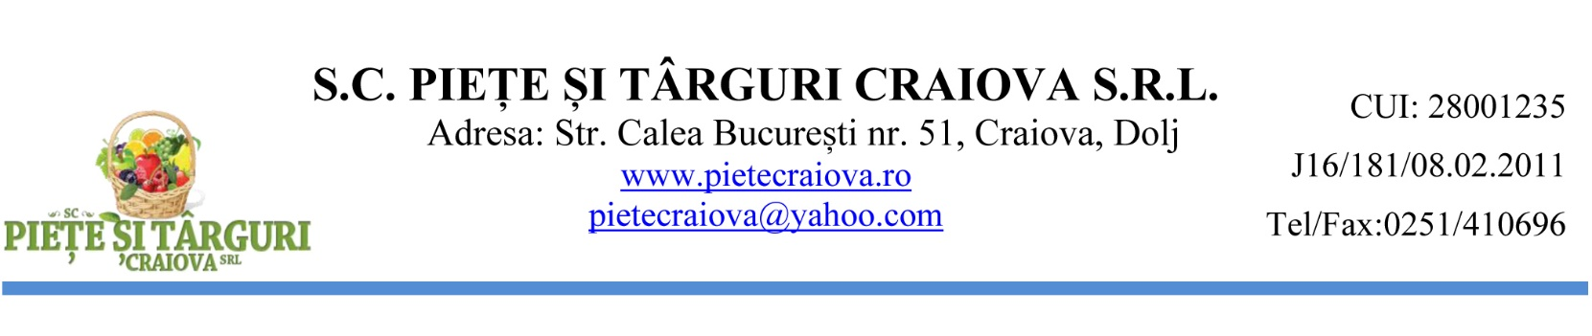

Clarificare conform anunt SEAP ADV 1468493/ 04.03.2025 privind achizitia ,, Servicii de mentenanta instalatii electrice (intretinere si remediere retele elctrice de joasa tensiune)”.

Intrebari:
1. Va rugam cu mai multe informatii referitoare la instalatiile/echipamentele la care trebuie efectuate serviciile de mentenanta? Un nr. de echipamente/specificatii tehnice?

Raspuns
-aere conditionateș
-centrale termice pe gaz;
-agregate frigorifice;
-instalatii de iluminat ;
-instalatii monofazate sau trifazate de alimentare cu energie electrica a agentilor economici ce detin relatii contractuale cu SC Piete si Targuri Craiova SRL.
Pentru constatarea conforma cu realitatea va invitam sa vizualizam impreuna instalatiile in vederea intocmirii ofertei corespunzatoare.

